1. No es recomendable dar estilos a etiquetas directamente, lo mejor es usar clases siempre, de forma que no cause conflicto con las demás etiquetas del HTML. 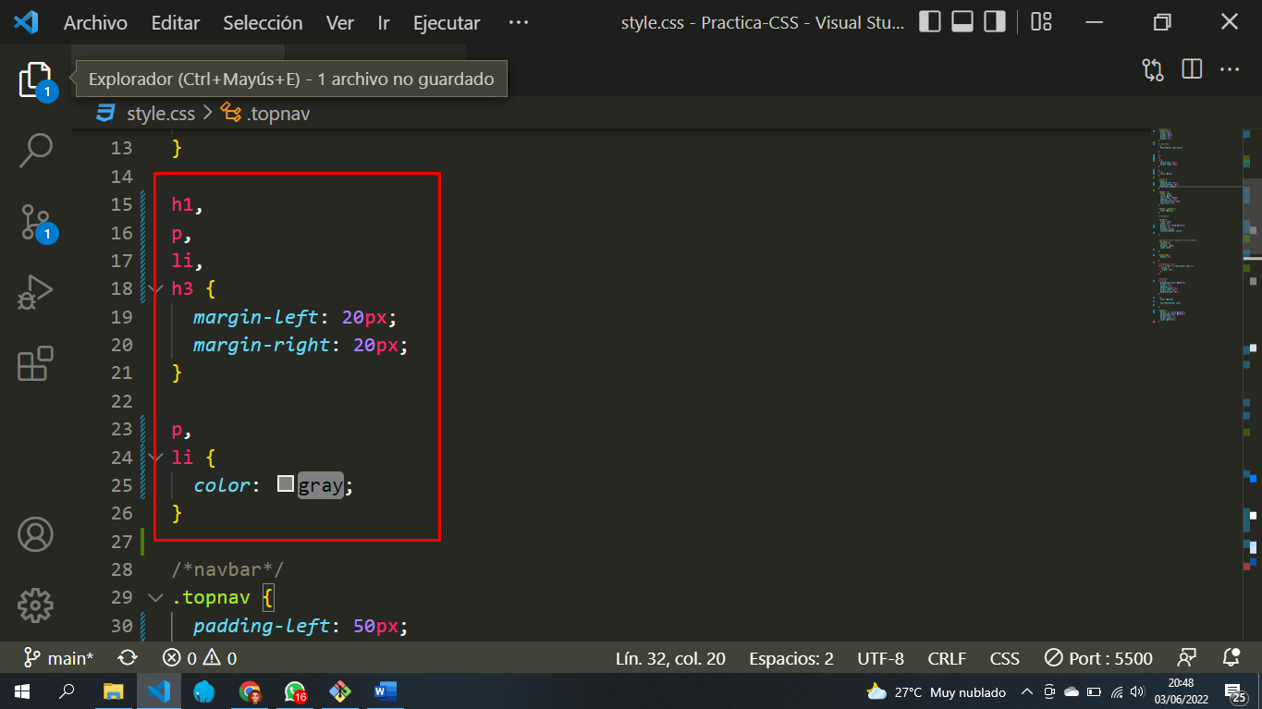
2. Actualmente es mucho mejor para los desarrollos usar flex box (display: flex;) de esta forma se facilitan mas los diseños de layouts como la seccion de las cards. No te recomiendo usar display table, ya que hay mejores opciones. 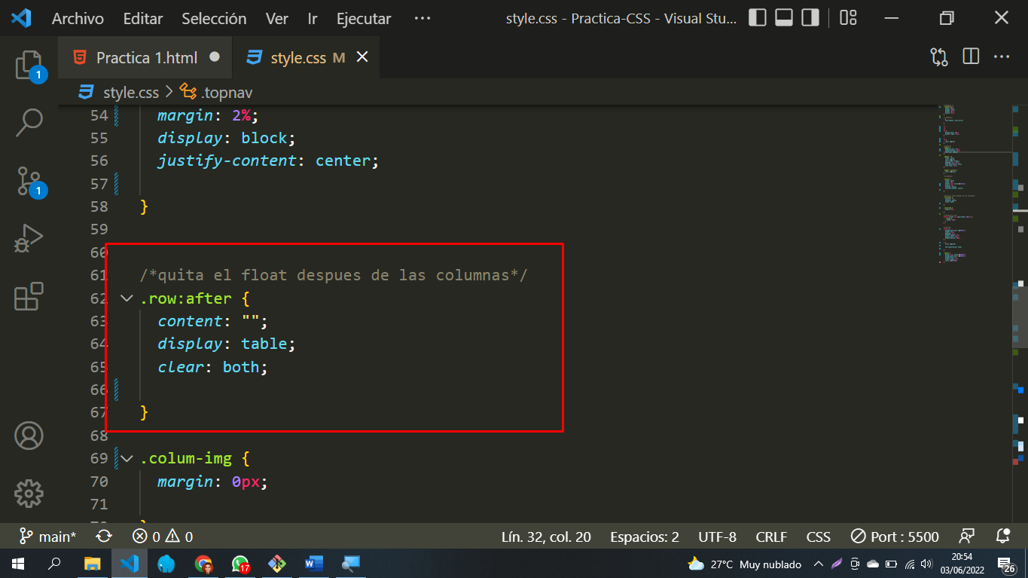ç
3. Los Navegadores proporcionan estilos por defecto en el HTML, es recomendable siempre dar un receteo de los estilos en caso de que se este usando CSS puro, para esto hay dos formas. 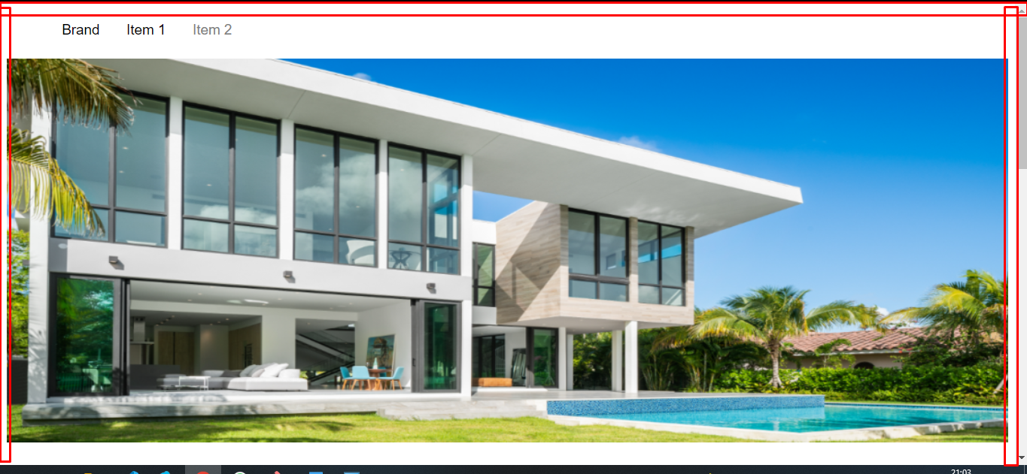
   1. La mas comun puede ser recetear kis estilos del body de esta forma. 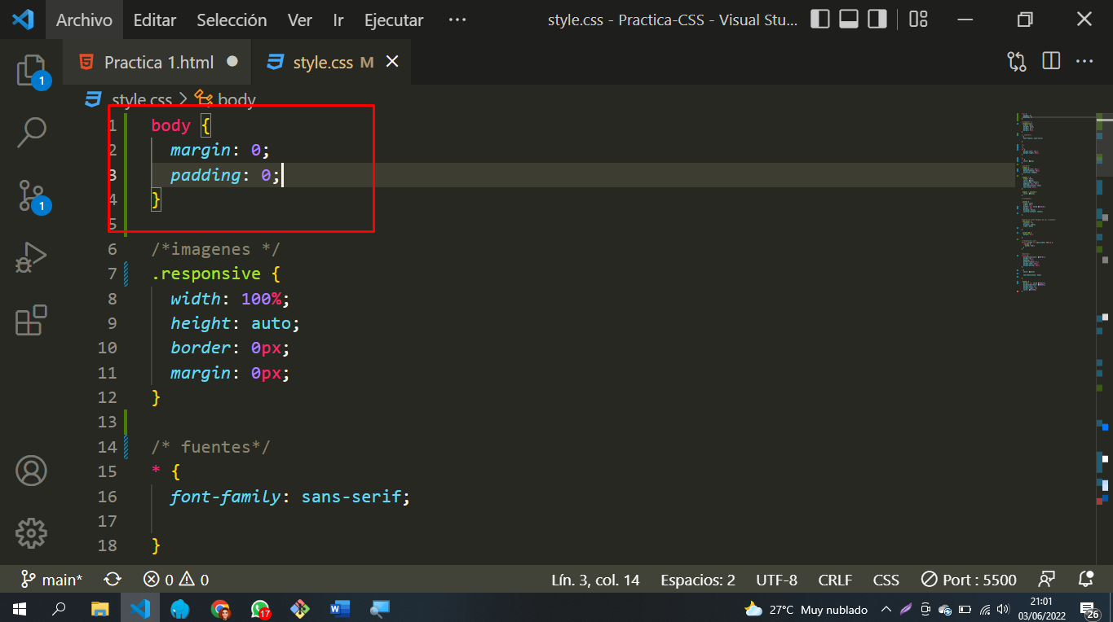
   2. Otra forma muy comun es usar normalizer, esta es una librería que nos normaliza todos los estilos que traen los navegadores por defecto.
4. Debes tener muy en cuenta los espacios, los margins, los paddings, ya que si te fijas en la aliniacion de las cartas el boton no se alinia correctamente con el contenido. 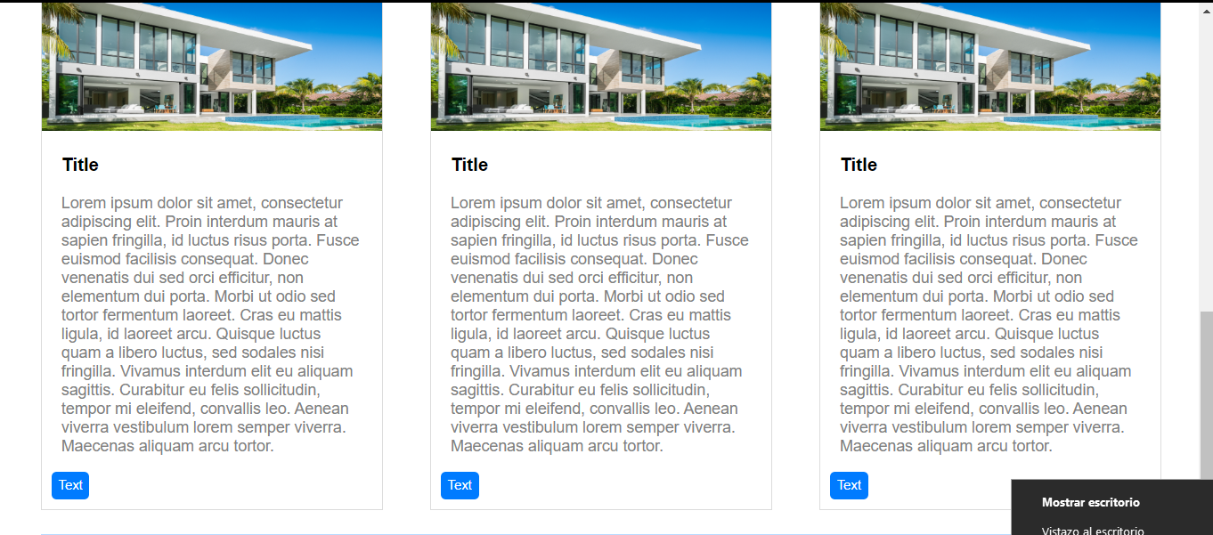
5. Los containers en la maquetacion de un sitio web son muy importantes, estos nos permiten dar un ancho maximo, de forma que cuando se amplie o redusca la pagina web no afectara en nada el estilo de esta. En lo personal recomiendo usar containers de un (max-width: 1080px), de esta forma se adapta mucho mejor el contenido a las redimenciones que sufra la pagina.